一、学生端

1.报名

（1）PC端讲座报名路径： 从i集大登录教务系统---》课程与教材---》点击“讲座报名”，如下图：

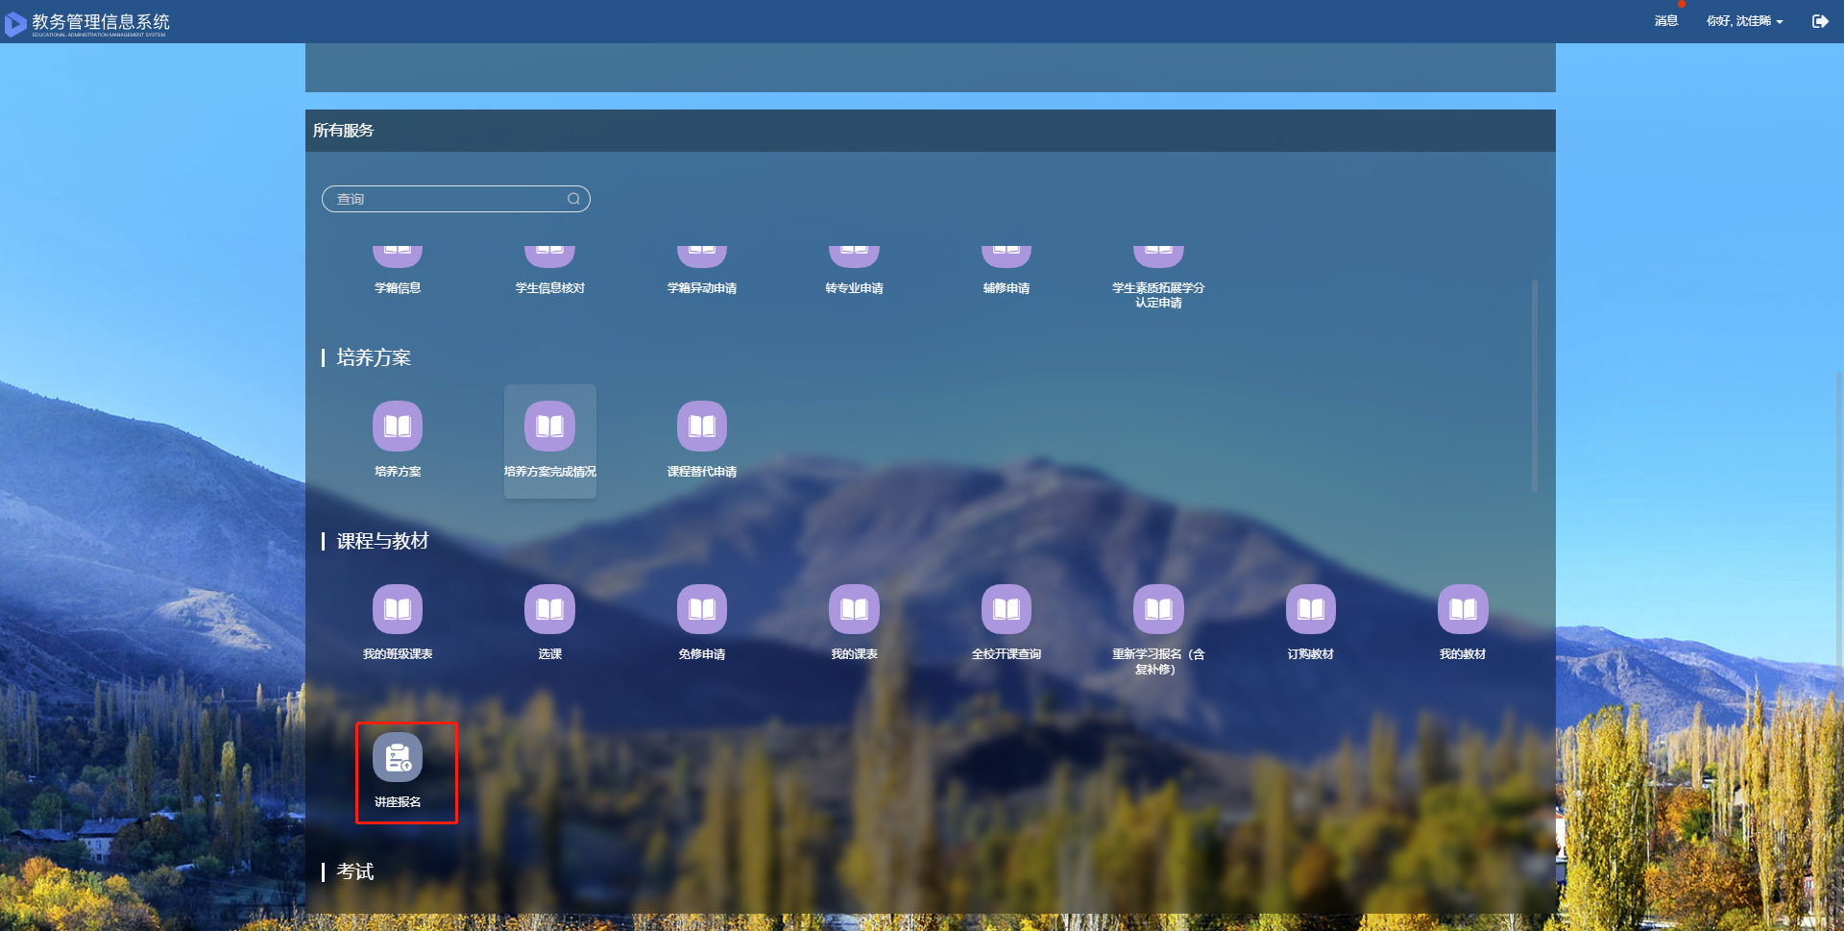

在下图中选中拟报名的讲座，点击“报名”即可。

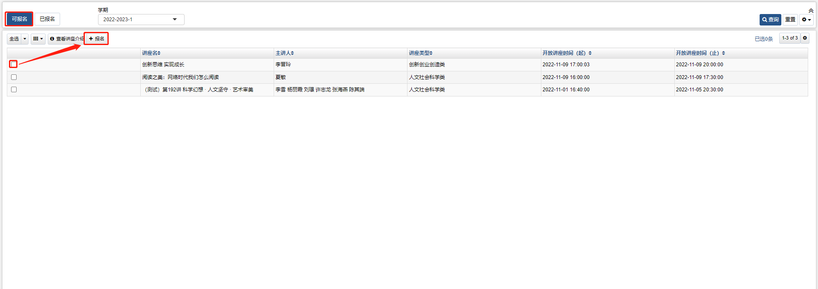

（2）学生也可以在i集大APP的讲座报名入口进行讲座报名

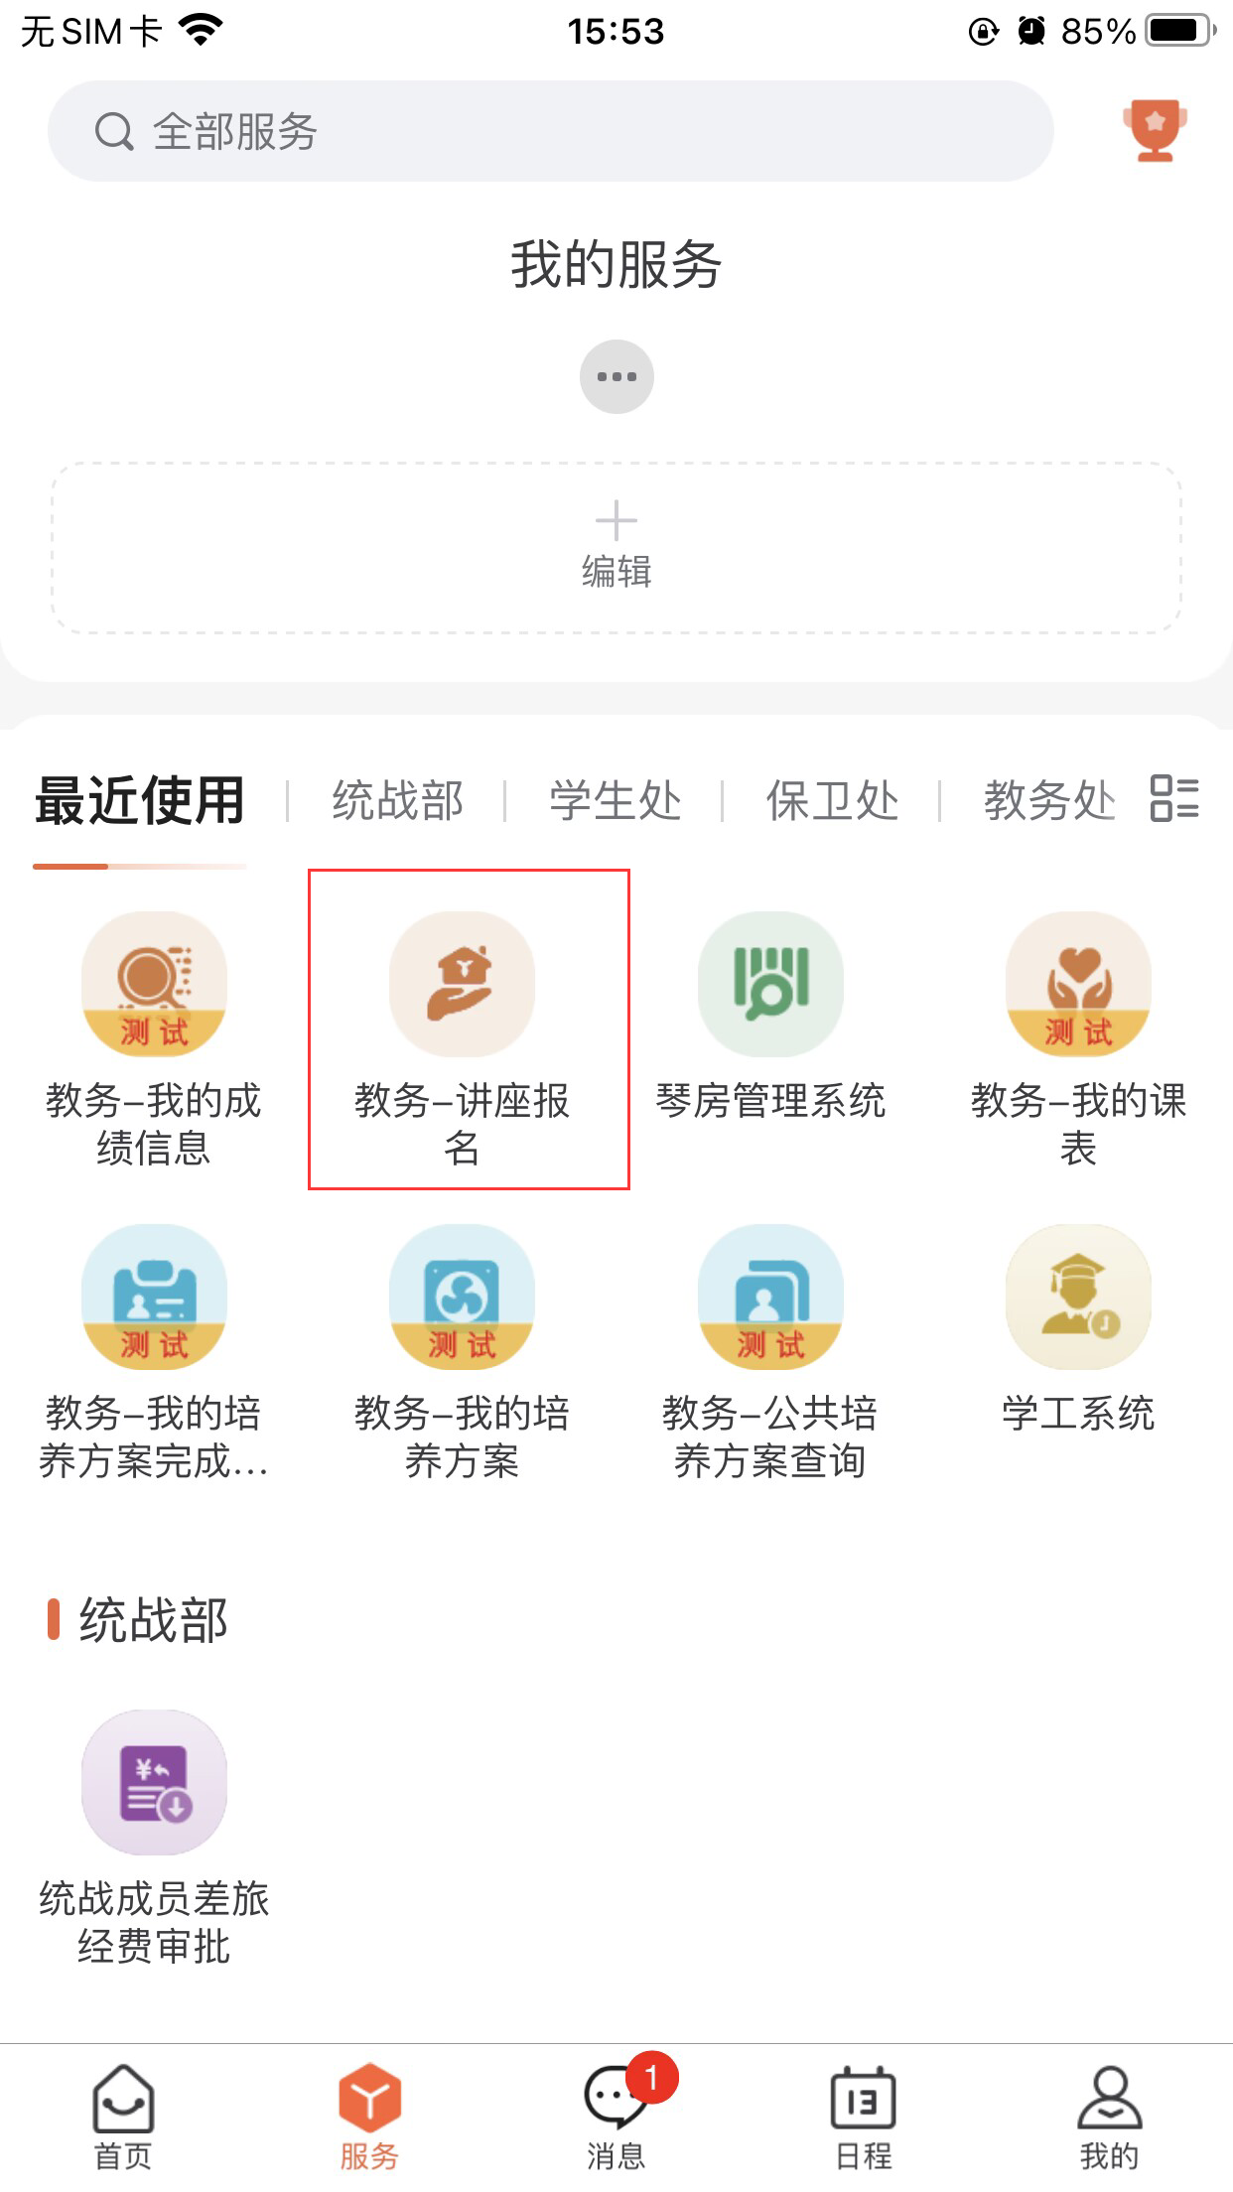 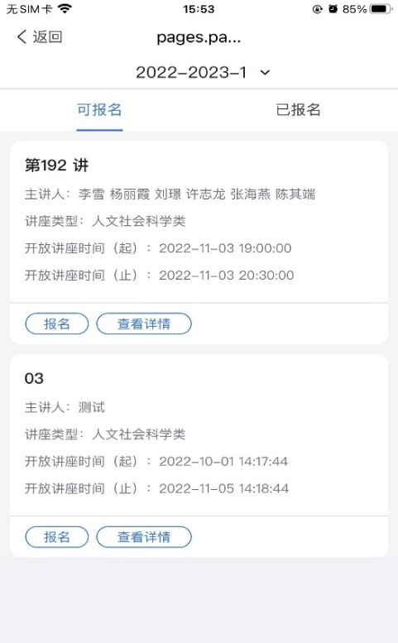

2.考勤

学生用i集大APP的扫一扫对讲座二维码进行扫码考勤，考勤结果在讲座考勤日志里进行查看

注：每次讲座的考勤码要到现场扫码

